**Филиал БГТУ**

**«Бобруйский государственный лесотехнический колледж»**

**прием абитуриентов на 2025/2026 учебный год**

**СПЕЦИАЛЬНОСТИ И КВАЛИФИКАЦИЯ**

**1 Деревообрабатывающие производства.** *Квалификация:* **техник-технолог.**

**2 Производство мебели.** *Квалификация:* **мастер мебельного производства.**

**3 Техническая эксплуатация оборудования деревообрабатывающих производств.** *Квалификация:* **техник-механик.**

**4 Лесное хозяйство.** *Квалификация:* **техник.**

**5. Разработка и сопровождение программного обеспечения информационных систем.** *Квалификация:* **техник-программист.**

**ФОРМЫ И СРОКИ ОБУЧЕНИЯ**

|  |  |  |  |
| --- | --- | --- | --- |
| **Дневная и заочная формы получения образования**  **(за счет средств бюджета )** | | | |
| **Деревообрабатывающие производства** | **Набор ранее не осуществлялся** | 9 кл | 3 года  6 мес. |
| **Разработка и сопровождение программного обеспечения информационных систем** | 8,0 | 9 кл | 3 года  10 мес. |
| **Техническая эксплуатация оборудования деревообрабатывающих производств** | 4,5 | 9 кл | 3 года  6 мес. |
| **Производство мебели** | 4,9 | 9 кл | 3 года  10 мес. |
| **Лесное хозяйство** | 6,9  (4,7 ц/н) | 9 кл | 3 года  5 мес. |
| **Лесное хозяйство** | **Набор ранее не осуществлялся** | 11 кл | 2 года  5 мес. |
| **Лесное хозяйство** (заочная форма, платно) | 5,1 | 11 кл | 3 года  5 мес. |

**ВЫПУСКНИКИ МОГУТ РАБОТАТЬ**

**ПО СПЕЦИАЛЬНОСТЯМ**

**Деревообрабатывающие производства:**

* мастер производственного участка, цеха;
* контролер д/о производств;
* станочник деревообрабатывающих станков и др.

**Техническая эксплуатация оборудования деревообрабатывающих производств:**

* мастер производственного участка, цеха;
* наладчик д/о оборудования;
* слесарь-ремонтник.

**Лесное хозяйство:**

* мастер леса; лесовод.

**Разработка и сопровождение программного обеспечения информационных систем:**

* техник-программист; оператор ЭВМ (ПЭВМ).

**Производство мебели:**

* мастер мебельного производства;
* оператор станков с программным управлением;
* наладчик станков и манипуляторов с программным управлением .

**ВЫПУСКНИКАМ О СОКРАЩЁННОМ**

**ОБУЧЕНИИ**

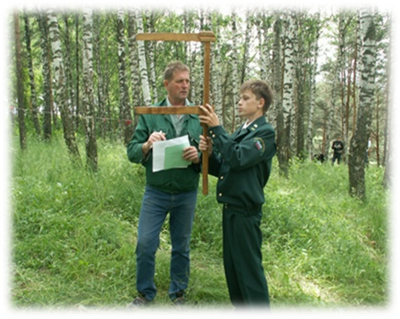**Выпускники могут получить высшее образование по сокращенному сроку обучения:**

* Белорусский государственный технологический университет

(г. Минск);

* по всем специальностям заочной формы получения

образования (на бюджетной и платной основах);

* срок обучения составляет 4 года.

**Для поступления требуется:**  сдача двух профильных экзаменов

(без предъявления ЦТ).

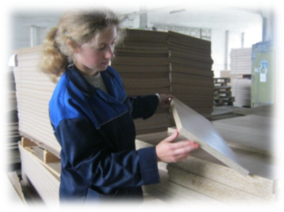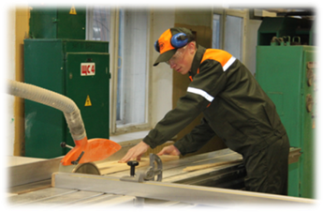

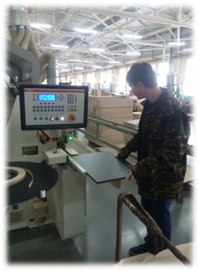

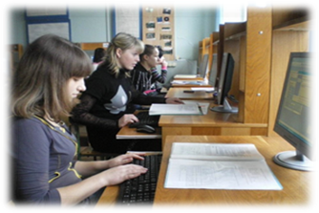

**Наш адрес:** 213802, г.Бобруйск,

ул. Ленина, 93а